مجله علمی
پژوهشهای معماری نوین
دوره دوم، شماره 1، بهار 1401
صفحات 86-73
شماره 3 پیاپی
DOR: 20.1001.1.28209818.1401.2.1.4.9
Architectural Technologie Studies Journal
Vol. 2, No. 1, Spring 2022
Pages 73-86
مقاله پژوهشی

معرفی روش خلاقانه به منظور بهرهگیری از شرایط اقلیمی جهت کاهش مصرف انرژی در ساختمان

مرجان خانمحمدی^{*1}، محمدرضا وحیدی²

1. استادیار، گروه معماری، دانشگاه آزاد اسلامی واحد اراک، اراک، ایران.
m.khanmohamadi@iau-arak.ac.ir
2. دانشآموخته کارشناسی ارشد مهندسی معماری، دانشگاه آزاد اسلامی، اراک، ایران.
mohammadrezavahidi19@gmail.com

تاريخ دريافت: [5/11/1400] تاريخ پذيرش: [12/2/1401]

چکیده
طراحی معماری بر اساس اقلیم، و ارائه راهکارهای جدید و بدیع اجرایی، به جهت استفاده از نیروها و انرژیهای طبیعی در جهت کاهش مصرف انرژی و ایجاد شرایط آسایش در ساختمان، ضرورت و اهمیت پرداختن به این پژوهش است. این مقاله در پاسخ به سؤال «چگونه میتوان نیازهای گرمایش و سرمایش ساختمان را از طریق یک سیستم واحد تأمین نمود؟» به معرفی روش ابداعی با عنوان «طراحی فضای شومینه با عملکرد بادگیر در فصول گرم سال» میپردازد. هدف پژوهش حاضر، افزایش بهره بیشتر از انرژیهای پاک موجود در اقلیم هر منطقه نظیر باد برای تهویه و خنکسازی و تأمین شرایط آسایش در فضاهای داخلی است. پژوهش حاضر از روش توصیفی و با هدفی کاربردی به توصیف طراحی تکنیک اجرایی ساختاری میپردازد. در یافتهها، جزئیات ابداعی این تکنیک بیان میشود که این طرح میتواند با استفاده از پتانسیل اقلیمی منطقه به شکل پایدار و با صرف کمترین هزینه انرژی نیاز گرمایش و سرمایش ساختمان را تأمین نماید. که در نتیجه منجر به بهینهسازی و صرفهجویی در مصرف انرژی و هزینه و نهایتاً کاهش آلودگی محیط زیست خواهد شد.

واژگان کلیدی: اقلیم، گرمایش، سرمایش، شومینه، بادگیر

1- مقدمه
یکی از مهمترین چالشهای جهانی دهههای اخیر مسئله بحران انرژی است. توجه به اهداف عمده طراحی اقلیمی در هر منطقه آب و هوایی و پیشبینی مواردی در جهت تحقق بخشیدن به این اهداف موجب سازگاری و هماهنگی ساختمانها با شرایط اقلیمی و موجب صرفهجویی در مصرف انرژی و هویت یافتن معماری در هر اقلیم خواهد شد (محمودی و نیوی، 1390). باتوجه به نیاز توسعه کشورها میزان به كارگیری انرژی‌های تجدیدپذیر نیز در كشورهای جهان رو به افزایش بوده بطوریکه یكی از شاخص‌های توسعه‌یافتگی مصرف انرژی محسوب می‌شود (جامعی و زمان، 1399). بر این اساس بحث طراحی صحیح ساختمانها و کالبد شهرها مبتنی بر ویژگیهای اقلیمی و ارائه راهکارهای جدید اجرایی در جهت کاهش مصرف انرژی و ایجاد شرایط آسایش در ساختمان، امری ضروری است. ‬‬‬‬‬‬‬‬‬‬‬‬‬‬‬‬‬‬
توجه به اقلیم معماری جهت ایجاد آسایش درون ساختمان، تأمین گرمایش و سرمایش و همچنین طراحی فضایی مطبوع در بسیاری از اقلیمها و ایجاد شرایطی مطلوب را شامل میشود (ثبوتی و محمدی، 1394). اغلب به دلیل سرانه مصرف انرژی و هزینه زیاد، آلودگی هوا، دسترسی به منابع گرمایشی و سرمایشی گذشته، سخت شده و یا کاهش یافته است. بنابراین ابداع روشهایی جدید که بوسیله آنها و از طریق یک سازه واحد نیاز به سرمایش، گرمایش و نیز تهویه مطبوع در فضاهای ساختمانی رفع شود؛ امری ضروری است. در این میان یکی از بهترین و کارآمدترین روش، بهره گیری از شرایط اقلیمی منطقه در جهت رفع نیازهای ساکنین میباشد. لذا این پژوهش با هدف افزایش بهره بیشتر از انرژیهای پاک موجود در اقلیم هر منطقه نظیر باد برای تهویه و خنکسازی و تأمین شرایط آسایش در فضاهای داخلی شکل گرفت.

2- مرور مبانی نظری و پیشینه
استفاده از سیستمهای تهویه مطبوع هوا و یا سیستمهای گرمایشی با سوختهای فسیلی و مصرف زیاد انرژی جهت تأمین شرایط آسایش در داخل فضاهای مسکونی، بهعنوان فرآیندی ناکارآمد و در تقابل با اقلیم بهشمار میرود (وکیلینژاد، مهدیزاده سراج و مفیدی شمیرانی، 1394). مشکل آلودگی زیست محیطی و هزینههای بالای انرژی، همچنین تغییرات اقلیمی و گرم شدن کره زمین، لزوم استفاده از طرحها و ابداعات مبتنی بر اقلیم هر منطقه را بیش از پیش آشکار میکند (نوروزیان ملکی، حسینی و رضایی، 1389). در واقع ساختمان همانطور که در معماری سنتی مرسوم بوده، میبایست به گونهای طراحی شود که قادر به بالاترین میزان بهره از شرایط و منابع انرژی اقلیمی باشند (محمودی و نیوی، 1390). از گذشته تاکنون روشها و تکنیکهای متعددی جهت بهرهگیری از اقلیم جهت تأمین سرمایش و گرمایش بخصوص در منازل مسکونی معرفی و اجرا شده است، اما تمامی آنها فقط برای یک نوع اقلیم، کارآمد بوده است (شمس و خداکرمی، 1389). برای مثال در مناطق سردسیر فقط تکنیکهای گرمایشی نظیر شومینه و در مناطق گرمسیر فقط تکنیکهای سرمایشی نظیر بادگیر مورد استفاده بوده است.
صفایی و طالقانی (1384)، در مقالهاي به بهینهسازي مصرف انرژي در یک آپارتمان نمونه 4 طبقه، 4 واحدي در شهر کرج پرداختند. انجام اقدامات بهینهسازي در این آپارتمان (از قبیل دو جداره کردن دیوارهها، استفاده از شیشههاي دو جداره و ...) نشان داد که به ازاي هر مترمربع فضاي آپارتمان سالیانه 0/16 بشکه معادل نفت خام صرفه جوئی بعمل میآید. ابراهیمپور و کریمی واحد (1391) با استفاده از نرمافزار انرژي پلاس مصرف انرژي براي یک ساختمان آموزشی واقع در شهر تبریز را بدست آوردند. بر روي این ساختمان تغییرات مختلفی جهت کاهش مصرف انرژي انجام شد و نتایج نشان داد که در ساختمان بهینهسازي شده میزان مصرف انرژي در کل ساختمان، در زمستان حدود 35 درصد و در تابستان حدود 44 درصد و در کل سال 40 در صد کاهش پیدا کرده است. همچنین تغییرات در ساختمان طوري اجرا شده است که کمترین هزینه ممکن به وجود آید. سخندان سرخابی و خانمحمدي (1394)، در تحقیقی به پتانسیلسنجی و بهینهسازي مصرف انرژي در ساختمانهاي اداري پرداختند. در این تحقیق با بکارگیري روشهاي اصلاحی در مورد یک نمونه ساختمان اداري نشان داده میشود که با استفاده از تغییرات در جدارههاي ساختمان و عناصري مانند دربها و پنجرهها و استفاده از تغییراتی جزئی و بهبود سیستم سرمایشی و گرمایشی ساختمان میتوان به مقدار 41 درصد از مصرف انرژي در یک ساختمان بخش اداري صرفهجویی نمود. تحلیلهاي اقتصادي بخوبی این مسئله را نشان داد که زمان بازگشت سرمایهگذاري در اکثر موارد کمتر از 5 سال میباشد که کوتاه مدت محسوب میشود. باتوجه به اینکه مد نظر قرار دادن موارد بررسی شده در طراحیهاي اولیه ساختمان به شدت میتواند هزینههاي فوقالذکر را کاهش دهد.
بادگیر و عملکرد ساده آن نقش مهمی در تهویه و سرمایش ایستا داشته است که امروزه نیز میتواند مورد استفاده قرار گیرد. به منظور بهبود عملکرد آن رستمپور، حکمت و ذبیحی (1399) در مقاله خود به مواد تغییر فازدهنده در سه نوع بادگیر با مشخصات ثابت و تغییر در مواد به کار رفته در دیوارههای آن پرداخته ونشان دادند که هر سه حالت میتواند پاسخگوی نیازهای سرمایشی منطقه مورد مطالعه باشد.

3- روششناسی
نیازهای گرمایشی و سرمایشی در مناطقی با تابستانهای نسبتاً گرم و زمستانهای نسبتا سرد نظیر مناطق مرکزی ایران که حدودا 3 ماه از سال گرم و 3 ماه از سال سرد بوده و همچنین تفاوت بالای اختلاف درجه حرارت شب و روز، ضرورت طرحی جهت رفع همزمان نیازهای سرمایشی و گرمایشی در این مناطق را با کمک اقلیم آن منطقه و با صرف کمترین میزان انرژی و هزینه، کاملاً آشکارمینمایاند. در واقع طراحی معماری که به شکل تلفیقی و ترکیبی بتواند همزمان نیاز به گرما و تهویه و خنک سازی فضا را تأمین کند، در این مناطق بسیار کارآمد خواهد بود.
روش جدیدی که در این مقاله بررسی میشود، ابداع تکنیکی است که برای مناطق نیازمند وسایل گرمایشی و سرمایشی، میتواند مورد استفاده قرارگیرد. این طرح استفاده از شومینه با قابلیت استفاده بهعنوان بادگیر را بررسی میکند. که علاوهبر تأمین اشغال فضای کمتر، همزمان عملکرد بادگیر در فصول گرم و شومینه در فصول سرد را پوشش میدهد. روش جدیدی که در این مقاله بررسی و اختراع آن توسط نگارندگان ثبت گردیده است. تکنیکی است که همزمان برای مناطق با نیاز اقلیمی گرمایشی و سرمایشی و تهویه هوا، میتواند مورد استفاده قرارگیرد. روش ابداعی و پیشنهادی در این مقاله استفاده از طراحی شومینه با قابلیت عملکرد بادگیر در فصول گرم است، که علاوهبر تأمین اشغال فضای کمتر، همزمان عملکرد سرمایش به صورت بادگیر در فصول گرم و گرمایش به صورت شومینه در فصول سرد را پوشش میدهد که بنابر مطالعات صورت گرفته، و بررسی در سایتهای معرفی شده داخلی و خارجی در زمینه اختراعات و طرحهای ثبت شده و همچنین سایت روزنامه رسمی جمهوری اسلامی ایران، هیچگونه اطلاعات و سوابق ثبتی در سطح بینالمللی و داخلی و نمونه مشابه داخلی و خارجی که همزمان عملکرد گرمایش و سرمایش و تهویه را تأمین کرده باشد نداشته و کاملاً جدید و بدیع میباشد.

3-1- روش تحقیق
این پژوهش با روش توصیفی و با هدفی کاربردی به توصیف طرح و جزئیات ابداعی این تکنیک میپردازد. و این که این روش چگونه میتواند با استفاده از پتانسیل اقلیمی منطقه به شکل پایدار و با صرف کمترین هزینه انرژی، نیاز گرمایش و سرمایش ساختمان را تأمین و منجر به بهینهسازی و صرفهجویی در مصرف انرژی و هزینه و نهایتاً کاهش آلودگی محیط زیست گردد.

3-2- اهداف طرح
استفاده از پتانسیل اقلیمی منطقه در جهت کمک به سیستم سرمایشی و تهویه ساختمان
کاهش مصرف انرژی بهویژه در سیستمهای تهویه و خنک کننده ساختمان
کمک به بهبود سیرکولاسیون هوا در فضاهای داخلی ساختمان در ماههای گرم سال بهصورت طبیعی و خودکار و بدون صرف هزینه و انرژی
خروج هوای گرم موجود در فضاهای داخلی ساختمان در ماههای گرم سال به شکل طبیعی و خودکار
استفاده از اقلیم منطقه به جهت کمک به بهینهسازی مصرف انرژی در تأسیسات ساختمان به خصوص در کاهش مصرف انرژی جهت گرم کردن آب در ماههای سرد سال
استفاده از دریچههای گردان در ورودی بادگیر به جهت افزایش کارایی بادگیر در زمینه جذب باد مطلوب منطقه

4-1- یافتهها
4-1- شرح جزئیات طرح
در سازهای که تشریح میشود، همانطور که بیان شد؛ از سیستمی استفاده گردیده که با کمک آن یک شومینه علاوهبر تأمین گرمایش در فصول سرد، قابلیت تأمین سرمایش در فصول گرم نیز همانند عملکرد یک بادگیر را نیز دارد. همچنین این سیستم در تهویه فضای داخلی ساختمان در فصول گرم نیز بسیار موثر خواهد بود. مطابق شکل 1 فضای داخلی این سازه از دو بخش مجزا و به هم پیوسته تشکیل شده است. یک بخش مرتبط به عملکرد شومینه و دیگری مرتبط به عملکرد بادگیر بوده که جزئیات هر بخش جداگانه تشریح میشود.
طرح فوق برای گرمایش، خنکسازی و تهویهی هر فضای مسقف و محصوری با طبقات محدود نظیر ساختمانهای یک یا دو طبقه و اغلب ویلایی یا مسکونی قابلیت اجرا و عملکرد مناسب را دارد. این طرح بیشتر برای اقلیمهایی که نیاز به سرمایش و گرمایش را در ماههای مختلف و یا در طول شبانهروز حس میکنند؛ کاربرد دارد. نکته حائز اهمیت در استفاده از این روش، قرارگیری سازه در مکان و جهت مناسب اقلیم منطقه میباشد. بدین منظور ابتدا جهت باد مطلوب و باد مزاحم اقلیم شناسایی شده. سپس سازه در جهت و مکانی تعبیه میشود که علاوهبر دریافت حداکثری باد مطلوب اقلیم، در معماری داخلی فضای مورد نظر نیز از جایگاه درست و زیبایی برخوردار باشد.

4-2- بخش شومینه
سازه مطابق شکل 1 در فصل زمستان که نیاز به گرمایش وجود دارد، شومینه عمل کرده و مسیر ورودی هوا از بادگیر توسط دریچه انسداد موقت 1 بسته میشود. سوخت در اتاقک شومینه سوخته شده و دود آن از طریق دودکش به خارج از بنا انتقال مییابد. درطراحی و اجرای شومینه چند نکته حائز اهمیت است که عبارتند از:
وجود زبانه به شکل اصولی و فنی در شومینه الزامی است. زیرا اجرای صحیح زبانه سبب میشود که جریان باد بیرون، هوای سرد و دود را به داخل شومینه بازنگرداند.
زبانه باید به گونهای اجرا شود که از روی کلاهک دودکش پشت بام، آتش داخل شومینه مشخص نباشد.
حجم دودکش خروج دود باید برابر یا بیشتر از بطن شومینه باشد. بطن شومینه فضایی است که در پایین مسیر دودکش قرار دارد و عملیات سوختن در آن انجام میشود.

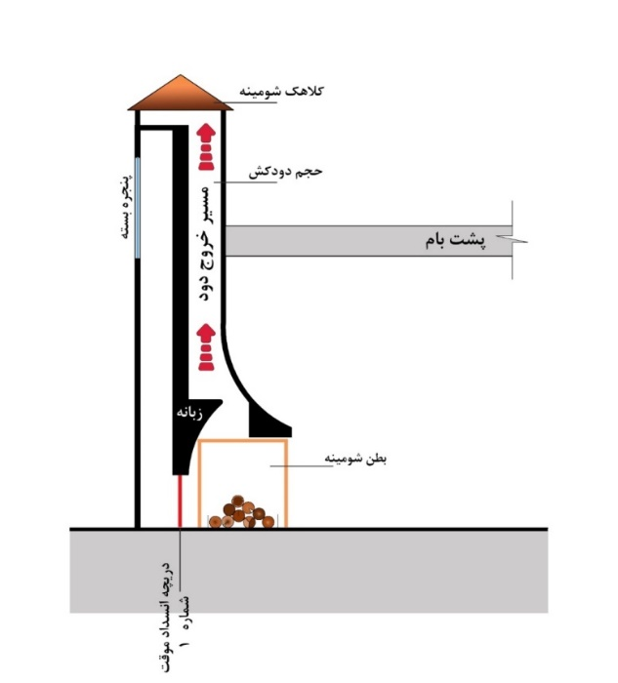

شکل 1. شمای کلی سازه با پنجره بسته
منبع: نگارندگان

4-3- بخش بادگیر
در فصل تابستان که نیاز به سرمایش وجود دارد، مسیر خروجی دودکش شومینه توسط دریچه انسداد موقت 2 بسته میشود و دریچه انسداد موقت 1 بادگیر باز میشود. با این حرکت جریان هوای خنک بیرون از طریق دریچه تعبیه شده در جداره بادگیر که در این مرحله باز است، وارد مسیر بادگیر شده و به داخل بنا میوزد. (مطابق شکل 2). در اجرای بادگیر باید توجه داشت که پنجره باید در جهت وزش باد غالب منطقه در فصل گرما باشد. همچنین وجود آب چکان برای جلوگیری از ورود آب از طریق پنجره به داخل اتاق ضروری است.
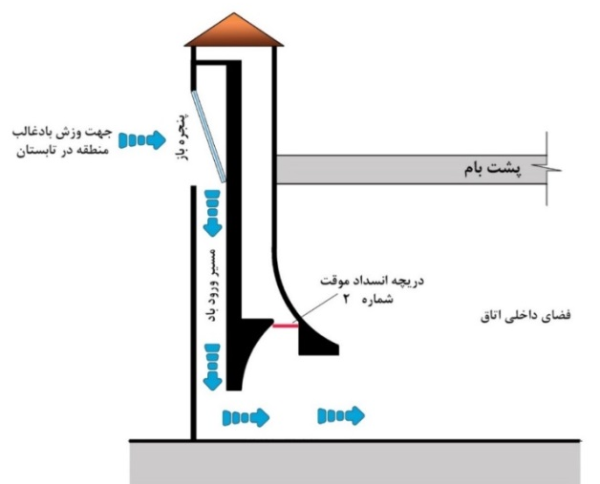
شکل 2. شمای کلی سازه با پنجره باز
منبع: نگارندگان

4-4- افزایش کارایی سیستم
برای افزایش کارایی این سیستم اجرای راهکارهای زیر توصیه میشود:
الف) تعبیه دریچه تخلیه هوا
یکی از روشهای افزایش کارایی شومینه بادگیر در فصل تابستان، تعبیه دریچهای در قسمت بالای اتاق به سمت کانال شومینه میباشد (شکل شماره 3 و 4). با اجرای این کار جریان هوای خنکی که از بادگیر به داخل اتاق وزیده شده و از قسمت پایین دیوار اتاق وارد فضا شده است، پس از گرم شدن به سمت بالای اتاق حرکت کرده و از دریچه تعبیه شده در بالای دیوار وارد کانال دودکش شومینه شده و از فضا خارج میشود. با این روش سیرکولاسیون هوا در داخل اتاق با سرعت و کیفیت بهتری صورت میپذیرد. لازم به ذکر است که بستن دریچه فوقانی اتاق در زمستان و هنگامی که شومینه فعال باشد برای جلوگیری از ورود دود به داخل اتاق الزامی است.

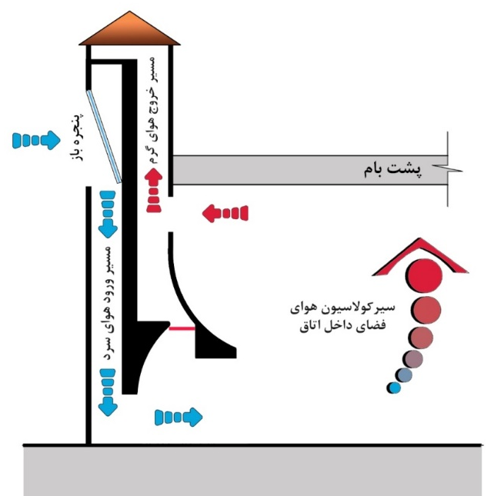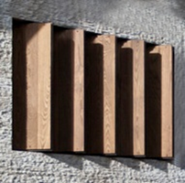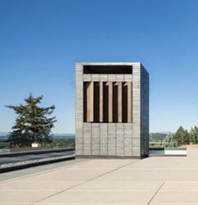
شکل 3. تعبیه دریچه بالای اتاق شکل 4. تعبیه دریچه بالای اتاق
منبع: نگارندگان

ب) عبور لولههای آب از داخل بادگیر
یکی دیگر از روشهای افزایش کارایی شومینه بادگیر در فصل تابستان، عبور لولههای آب سرد از داخل بادگیر میباشد. (شکل 5). با توجه به اینکه لولههای آب سرد ورود به خانه در عمق زمین مدفون شدهاند، لذا به دلیل مقاومت حرارتی بالای زمین، دمای لولهها و آب داخل آنها همواره عدد ثابتی میباشد. خنک بودن لولهها در فصل تابستان خود یک مزیت برای استفاده از آنها برای خنک کردن هوای خروجی از بادگیر میباشد. فقط کافیست لولههای آب را از فضای کانال بادگیر به خانه وارد کنیم. با این کار جریان هوای ورودی از بادگیر با برخورد به لولهها خنک شده و هوای خنک وارد اتاق میشود.
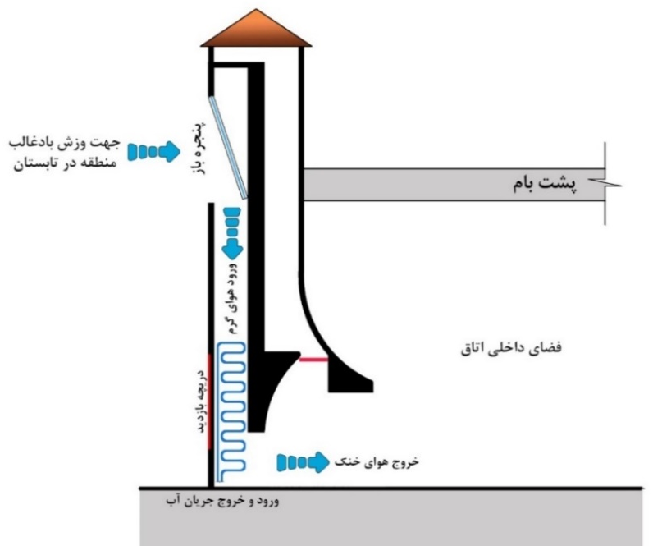
شکل 5. عبور لولههای آب سرد از داخل بادگیر
منبع: نگارندگان

لازم به ذکر است هرچه سطح تماس باد با لولهها بیشتر باشد، تبادل حرارتی به شکل بهتری صورت میگیرد و هوا خنکتر میشود. بنابراین میتوان با حرکت مارپیچی لولهها در فضای کانال، سطح تماس باد با لولهها را افزایش داد. همچنین جنس لولهها در تبادل حرارت نقش به سزایی دارد. وجود لولههای فلزی در این بخش کمک شایانی به تبادل سریع حرارت کرده و نتیجه بهتری حاصل مینماید. باتوجه به اینکه لولههای فلزی معمولاً به مرور زمان پوسیده میشوند، لذا تعبیه دریچه بازدید از لولههای موجود در کانال جهت تعمیر و تعویض ضروری است. این دریچه را میتوان پشت کانال و رو به فضای بیرونی ساختمان در نظر گرفت.
عبور لولههای ورودی آب سرد از داخل کانال بادگیر علاوهبر موارد ذکر شده مزیت دیگری نیز خواهد داشت. در زمستان که شومینه فعال میباشد، باتوجه به همجواری کانال شومینه با بادگیر، گرمای حاصل از شومینه روی لولههای ورودی اثر گذاشته و سبب گرم شدن نسبی لولهها و آب ورودی میشود. این امر هم از یخ زدگی لولههای فلزی جلوگیری میکند و هم در کاهش مصرف انرژی جهت گرم کردن آب برای مصرف خانگی و مصرف در موتورخانه و شوفاژ یا گرمایش از کف مؤثر خواهد بود.

4-5- استفاده از ورق گالوانیزه در جداره داخلی کانال بادگیر
ورق گالوانیزه دارای ظرفیت حرارتی پایینی نسبت به سایر مصالح میباشد. لذا باتوجه به عدم نفوذ نور خورشید به داخل کانال، بادگیر همواره دمای پایینتری نسبت به دمای بیرون را دارد. همچنین بهدلیل رسانایی بالای آن هنگام گذر جریان هوا به سرعت دمای خود را با دمای هوا به تعادل میرساند و سبب خنک شدن جریان باد در حال عبور از کانال بادگیر میشود. علاوهبر این با استفاده از این ورق به دلیل یک پارچه بودن جداره داخلی کانال از نفوذ حشرات و لانهسازی آنها جلوگیری میگردد.

4-6- تعبیه دریچههای متحرک بر روی بادگیر
باتوجه به اینکه لزوم عملکرد مناسب بادگیر، قرار گیری آن در جهت مناسب باد مطلوب اقلیم مورد نظر جهت اجرا میباشد، بنابراین مکان قرارگیری دریچه ورودی باد بسیار حائز اهمیت است. همچنین شومینه معمولاً در سالنهای نشیمن و پذیرایی اجرا میشود و به نوعی محل قرارگیری شومینه تا حدودی اجباراَ به طراح تحمیل میشود. در این میان برای رفع مشکل جهت قرارگیری دریچه ورودی بادگیر میتوان از پرههای گردان استفاده نمود. (شکل 7). این پرهها در محل دریچه ورودی بادگیر نصب میشوند که ضمن قرارگیری در حالت انسداد کامل در ماههای سرد، قابلیت قرارگیری در زوایای مختلف از صفر تا 30 درجه به دو طرف را نیز دارا میباشند. بنابراین با کمک این سیستم میتوان دریچه بادگیر را در جهت وزش باد مطلوب قرار داد و از آن بیشترین بهرهدهی را گرفت.

4-7- نقشههای فنی و اجرایی طرح
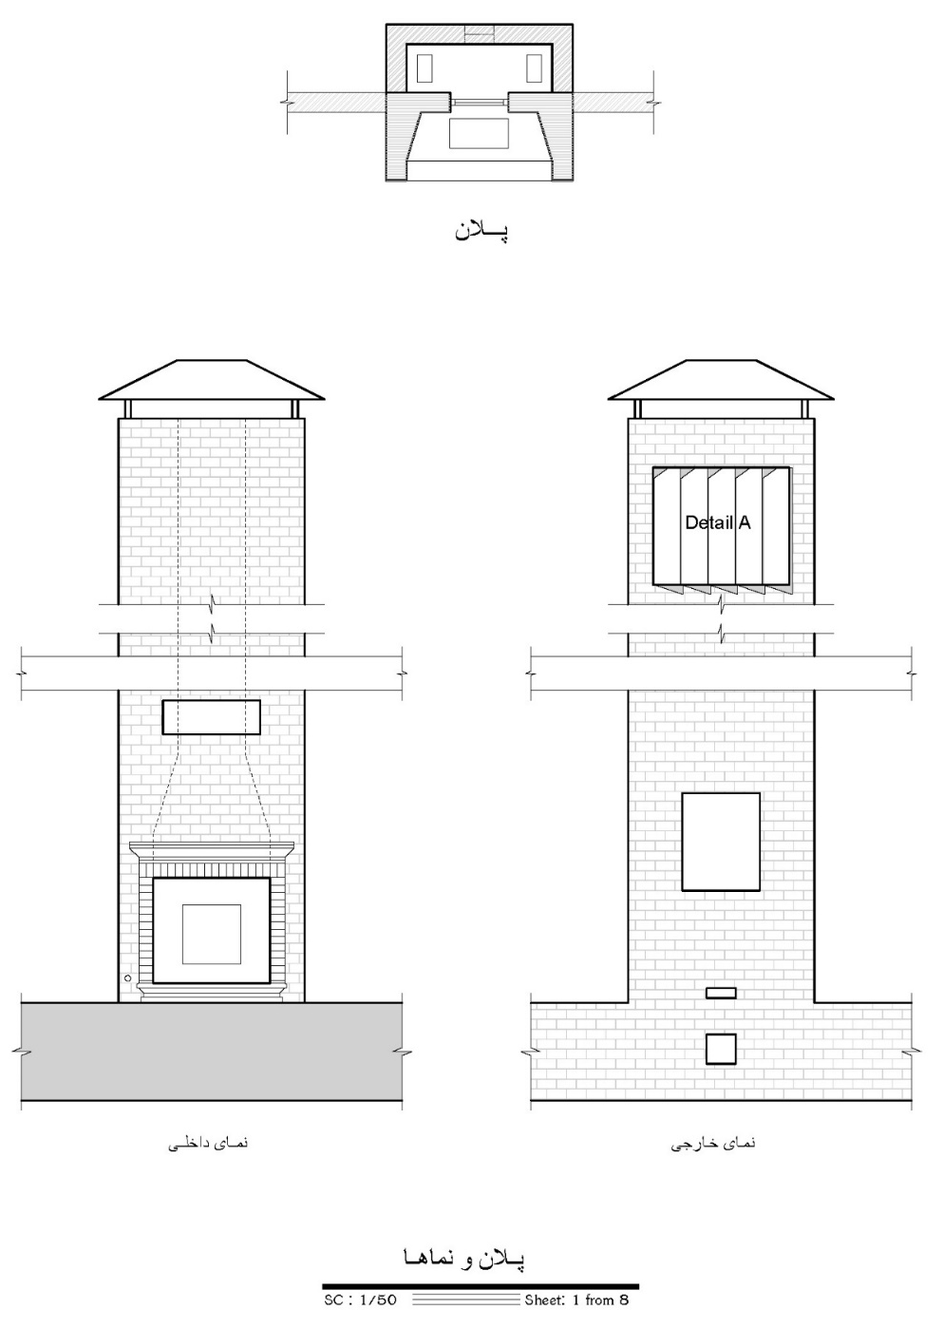
نقشه 1. پلان و نماهای کار
منبع: نگارندگان
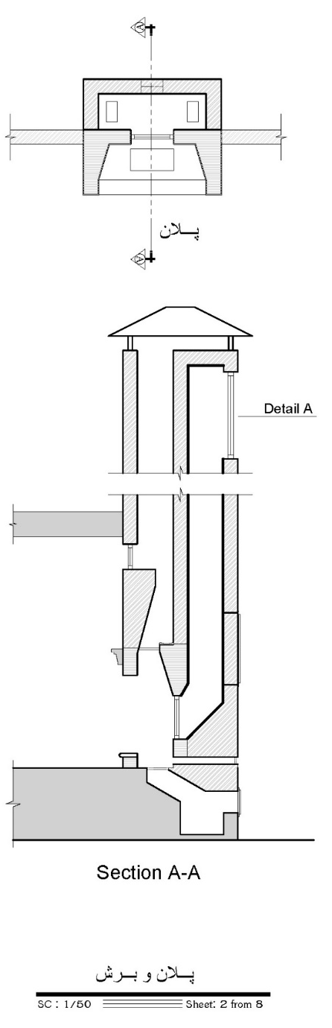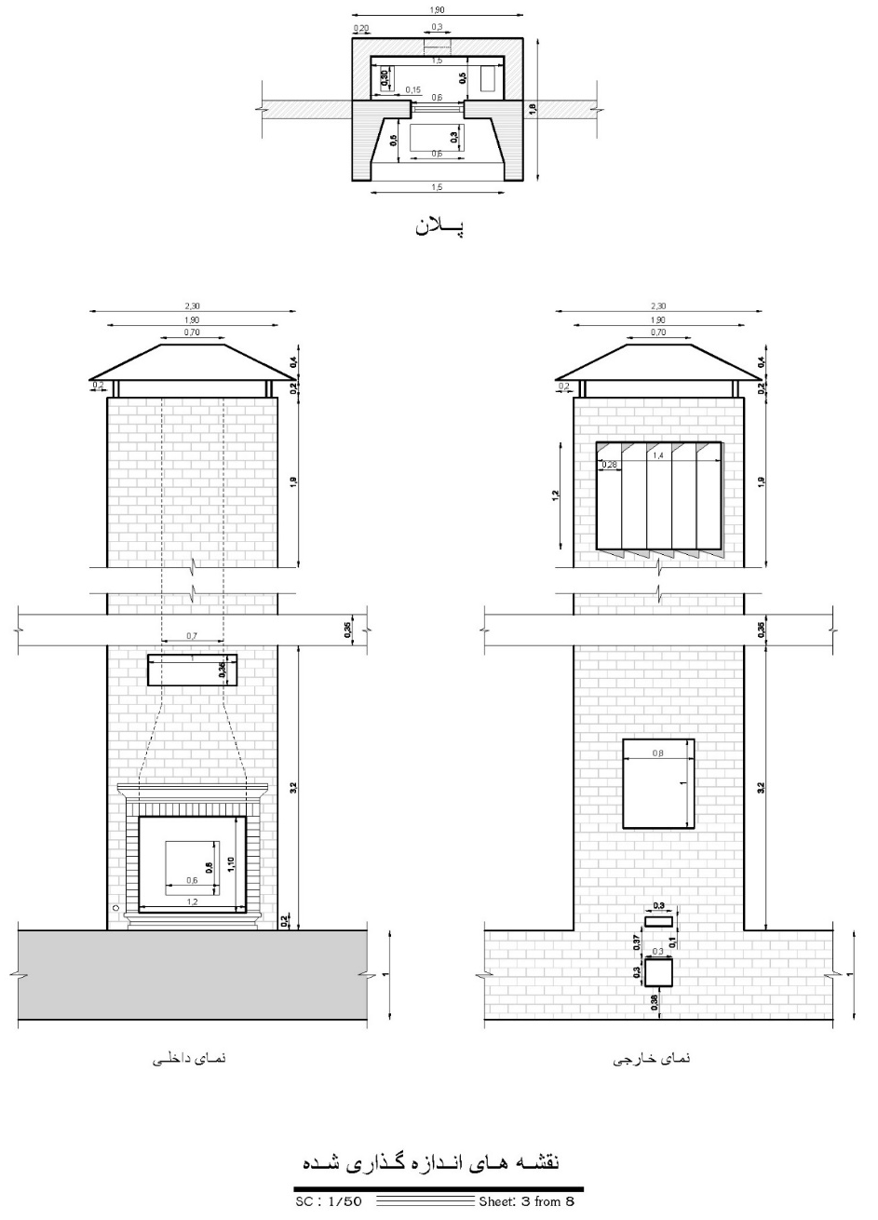
نقشه 2. پلان و برش پروژه نقشه 3. مدارک تکمیلی
منبع: نویسندگان

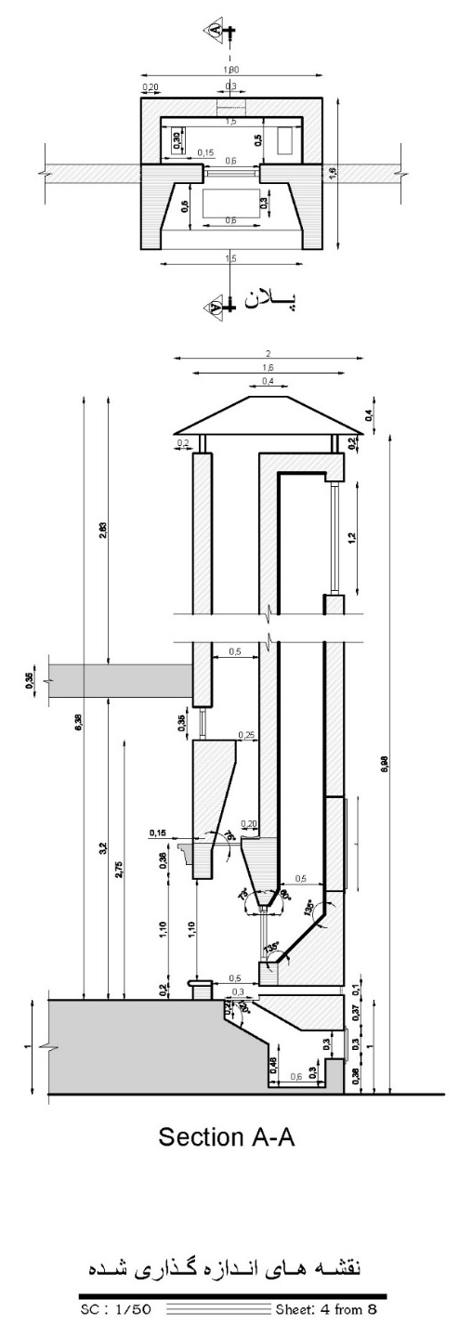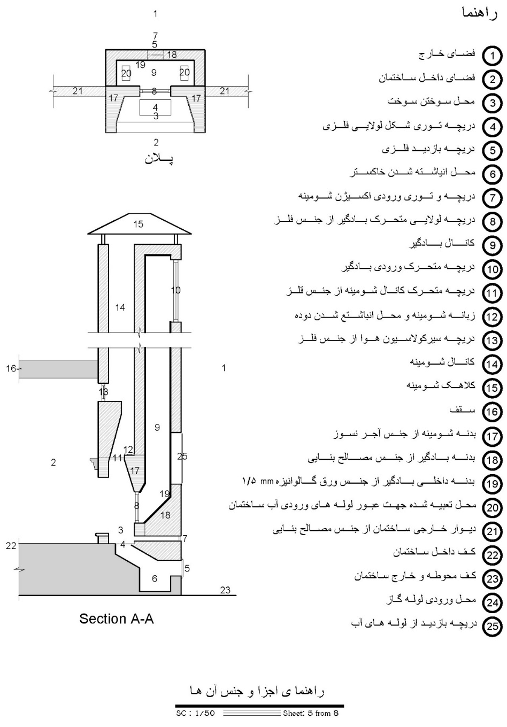
نقشه 4. جزئیات پروژه نقشه 5. جزئیات پروژه
منبع: نویسندگان
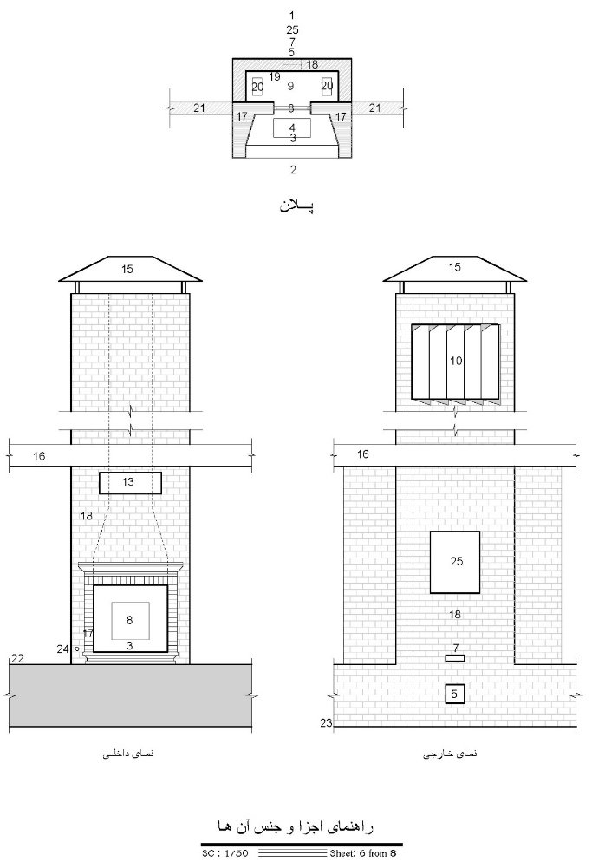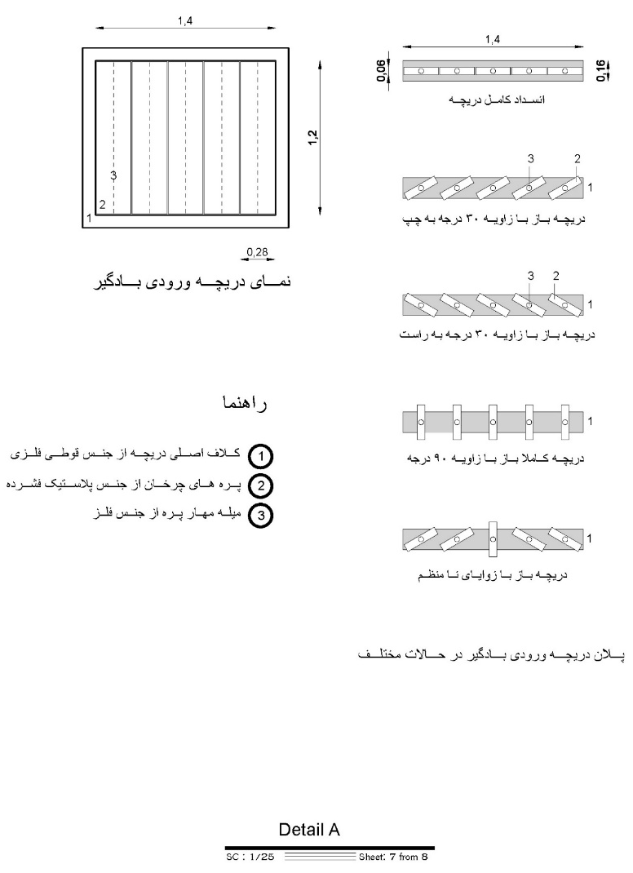
نقشه 6. جزئیات و بزرگنمایی پروژه نقشه 7. جزئیات و بزرگنمایی
منبع: نویسندگان
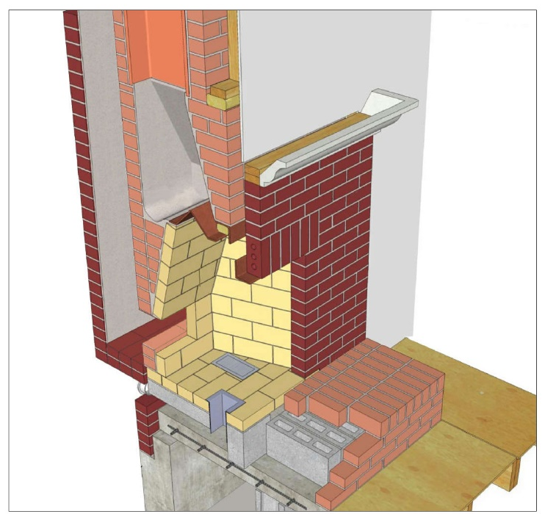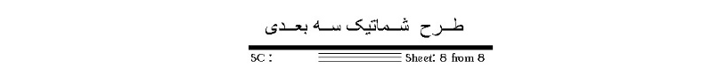
شکل 6. طرح شماتیک سه بعدی
منبع: نگارندگان
5- بحث و نتیجهگیری
5-1- کارایی طرح
بهطور کلی مزیت تکنیک ابداعی تشریح شده، استفاده از انرژیهای پاک موجود در اقلیم هر منطقه نظیر باد برای تهویه و خنکسازی و ایجاد شرایط آسایش در فضاهای داخلی است که این امر بهینهسازی و صرفهجویی در مصرف انرژی و هزینه و نهایتاً کاهش آلودگی محیط زیست را درپی خواهد داشت. نتایج این روش به شرح زیر میباشد:
استفاده ازیک سازه بنایی یکپارچه درساختمان بهمنظور سه عملکرد متفاوت گرمایش و سرمایش و تهویه هوا.
افزایش عملکرد و کارایی شومینههای ساختمانی بدون تغییر آنچنانی در حجم و با هزینه اندک.
استفاده از انرژیهای اقلیمی منطقه بهخصوص باد به منظور خنکسازی و تهویه فضاهای داخلی بهصورت طبیعی و اتوماتیک و درنتیجه کاهش هزینه و مصرف انرژی و کاهش آلودگی محیط زیست.
استفاده مجدد از انرژی گرمایی خارج شده از دودکش شومینه برای افزایش و تعدیل دمای آب ورودی ساختمان در ماههای سرد و درنتیجه کاهش هزینه و انرژی لازم برای گرم کردن آب که نتیجه آن بهینهسازی مصرف انرژی و کاهش آلودگی محیط زیست است.
سیرکولاسیون و ایجاد جریان هوای مناسب در فضاهای داخلی به صورت اتوماتیک و طبیعی.
استفاده از انرژی خنککننده موجود در آب ورودی به ساختمان جهت خنکسازی و کاهش دمای هوای ورودی به ساختمان از طریق بادگیر در ماههای گرم.
دریافت حداکثر انرژی باد اقلیم مورد نظر با تعبیه دریچههای گردان در ورودی بادگیر.
در زیر چند تصویر سهبعدی (شکل 8 ) از طراحی اختراع مورد نظر در یک فضای مسکونی نشان داده شده است. این تصاویر با نرمافزار 3d max و Vray تهیه شدهاند.
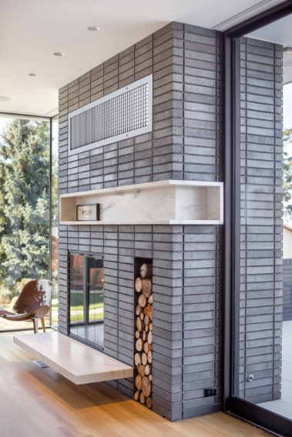
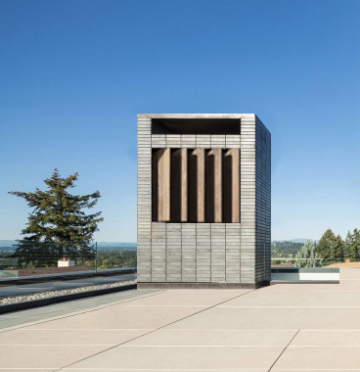

شکل 7. نمایی از پرههای گردان شکل 8. شمایی از استفاده در فضای مسکونی
منبع: نویندگان

همچنین این طرح میتواند کاربرد صنعتی نیز داشته باشد و در صورت نیاز کل سازه بادگیر و شومینه را به صورت یک طرح صنعتی تهیه نمود و قطعات آن را در کارخانه ساخته و مونتاژ نموده و نهایتاً سازه یکپارچه را به ساختمان در حال احداث انتقال داده و در محل پیشبینی شده نصب نمود. این امر علاوهبر افزایش دقت و عملکرد بادگیر و شومینه در کاهش حجم سازه بدلیل استفاده نکردن از مصالح بنایی نیز بسیار مؤثر خواهد بود. همچنین محدودیتهای اجرایی با مصالح بنایی در محل پروژه را نیز نخواهد داشت و سرعت احداث بنا نیز افزایش خواهد یافت.

6- تقدیر و تشکر
بدینوسیله از ریاست محترم دانشگاه آزاد اسلامی استان مرکزی جناب آقای دکتر حسین کلانتری خلیل آباد که ما را در انجام این تحقیق یاری کردند، صمیمانه تشکر می‌کنم.

7- منابع
- ابراهیمپور، ع.، و کریمی واحد، ی. (1391). روشهای مناسب بهینهسازی مصرف انرژی در یک ساختمان دانشگاهی در تبریز. مهندسی مکانیک مدرس، 12(4), 104-91.
- ثبوتی، ه.، و محمدی، ک. (1394). بهینهسازی مصرف انرژی با الگوبرداری از عناصر سنتی اقلیمی معماری ایران. دومین کنفرانس بینالمللی پژوهشهای نوین در معماری و شهرسازی، استانبول.
- جامعی، ا.، و زمان، آ. (1399). معماری پایدار و تاثیر آن در کاهش مصرف انرژی ساختمانها. پژوهشهای نوین علوم جغرافیایی، معماری و شهرسازی، (28)، 134-113.
- رستمپور، ک.، حکمت، ح.، و ذبیحی، م. (1399). نقش مواد تغییرفازدهنده در بهبود و عملکرد بادگیر؛ مطالعه موردی؛ اقلیم گرم و مرطوب. نقش جهان، 10(2)، 162-153.
- سخندان سرخابی، ز.، و خانمحمدی، م. (1394). بهینه کردن کارکرد انرژی دیوارهای بدون بازشو در جبهههای آفتابگیر. هویت شهر، 9(23)، 73-82.
- شمس، م.، و خداکرمی، م. (1389). بررسی معماری سنتی همساز با اقلیم سرد (مطالعه موردی شهر سنندج). آمایش محیط، 3(10)، 91-114.
- صفایی، ب.، و طالقانی، گ. (1384). بهینهسازی مصرف انرژی در ساختمان. چهارمین همایش بینالمللی بهینهسازي مصرف سوخت در ساختمان، تهران: سازمان بهینهسازي مصرف سوخت کشور.
- محمودی، م. م.، و نیوی، س. (1390). روند توسعه فناوری اقلیمی با رویکرد توسعه پایدار. نقش جهان، 1، 51-36.
- نوروزیان ملکی، س.، حسینی، س. ب.، و رضایی، م. (1389). معماری درعصر تغییر اقلیم. مسکن و محیط روستا، 29(129)، 31-20.
- وکیلینژاد، ر.، مهدیزاده سراج، ف.، و مفیدی شمیرانی، س. م. (1391). اصول سامانههای سرمایش ایستا در عناصر معماری سنتی ایران. انجمن علمی معماری و شهرسازی ایران، 5، 22-16.

Introducing a creative method in order to take advantage of climatic conditions to reduce energy consumption in the building

Marjan Khan Mohammadi * 1, Mohammad Reza Vahidi 2

1. Assistant Professor, Department of Architecture, Islamic Azad University, Arak Branch, Arak, Iran.
m.khanmohamadi@iau-arak.ac.ir
2. Graduated from the Islamic Azad University, Arak, Iran.
mohammadrezavahidi19@gmail.com

Abstract
Climate-based architectural design and presenting new and innovative executive solutions to use natural forces and energies to reduce energy consumption and create comfort in the building is a necessity and importance of this research. This article proposed a method of "designing a fireplace space with windshield function in hot seasons" in the form of a report on the invention and patent in response to the question; of how buildings' heating and cooling requirements can be met through a single system?. The purpose of this study is to increase the use of clean energy in the climate of each region, such as wind for ventilation and cooling, and provide comfort in indoor spaces. This study describes the design of the structural execution technique from a descriptive method with a practical purpose. As a result, the innovative details of this technique are presented that it has been able to meet the heating and cooling needs of the building by using the climatic potential of the region sustainably and by spending the least energy cost. This technique also will lead to optimization and savings in energy consumption and costs and ultimately reduce environmental pollution.

Keywords: climate, heating, cooling, fireplace, windbreak



1. این مقاله گزارشی است از طرح با عنوان: قابلیت استفاده از شومینه به عنوان بادگیر در ماه های گرم سال که با شماره 018667 89/ الف توسط نگارندگان در سازمان ثبت اسناد و املاک کشور ثبت اختراع گردیده است.

